PARP204-DLNA-Plex-Kodi

Servidores DLNA multimedia, PLEX y Kodi.

Héctor Gázquez Ruiz ASIR 20 / 11 / 2025

Objetivo de la Práctica
El principal propósito de esta práctica fue establecer y examinar la funcionalidad de los servidores de medios DLNA (Digital Living Network Alliance) en distintos entornos. Los objetivos específicos incluyeron configurar la función DLNA nativa en Windows , instalar y configurar el centro multimedia Kodi , intentar la configuración de Universal Media Server (UMS) , y finalmente, implementar y configurar MiniDLNA en Linux (Ubuntu).

Inventario de Material Necesario
Para realizar el ejercicio, se emplearon máquinas virtuales que ejecutaban Windows 11 y Ubuntu, gestionadas a través de VMware Workstation. Las herramientas de software utilizadas fueron el servidor de medios DLNA integrado en Windows, la aplicación Kodi, Universal Media Server, y el servidor ligero MiniDLNA.

Ejecución de la Práctica
La ejecución se centró en la configuración de las soluciones de servidor DLNA en ambos sistemas operativos.
Configuración DLNA en Windows: Inicialmente, se activó y configuró el servidor de medios integrado en Windows. Esto se hizo a través del Panel de control, accediendo a las opciones de transmisión multimedia. Una vez activado el servicio, se nombró la biblioteca y se ajustaron los permisos de acceso para los dispositivos en la red. Luego, se verificó que la carpeta de videos se había agregado a la biblioteca, dejándola lista para la transmisión.
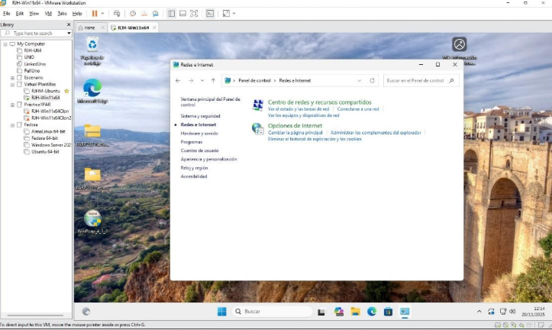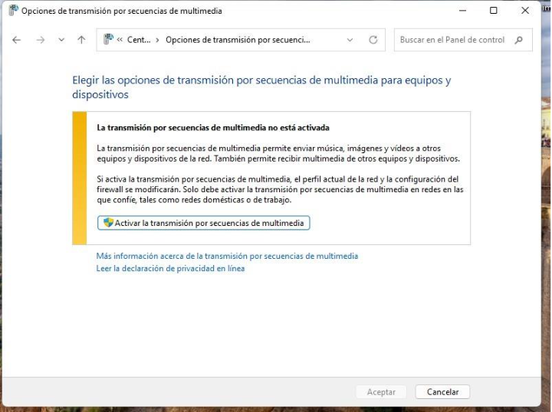
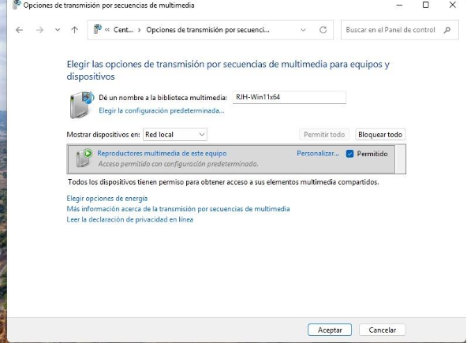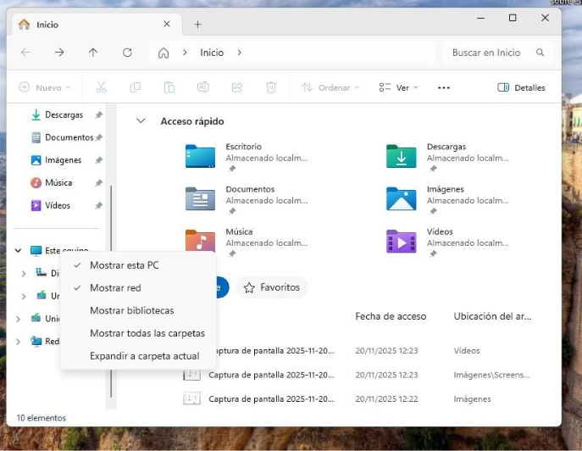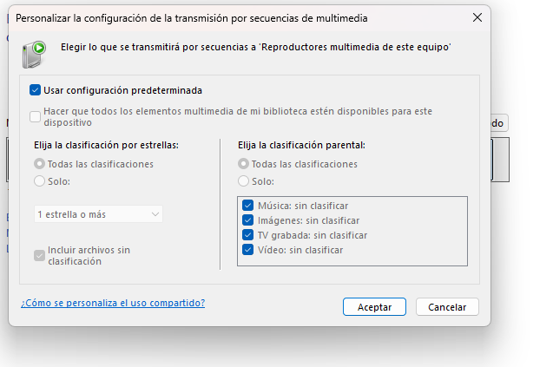
Instalación y Configuración de Kodi: Se procedió a descargar e instalar la aplicación Kodi v21.2 en la máquina virtual de Windows. Tras ejecutarla, se accedió a la configuración, y dentro de la sección UPnP/DLNA, se activaron tanto el soporte UPnP como la opción para compartir las librerías. Esto garantiza que Kodi pueda transmitir y recibir contenido multimedia.
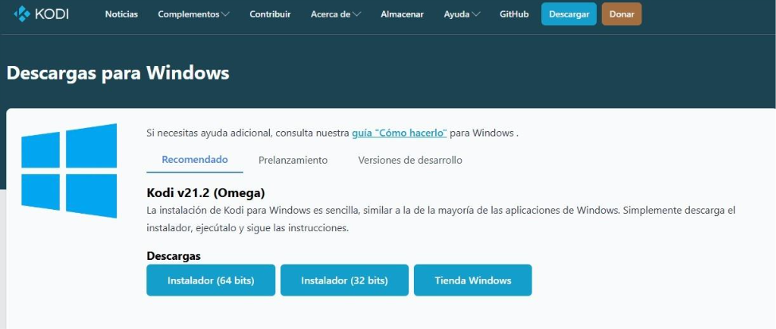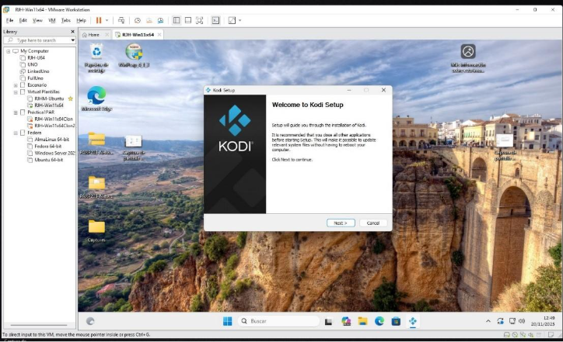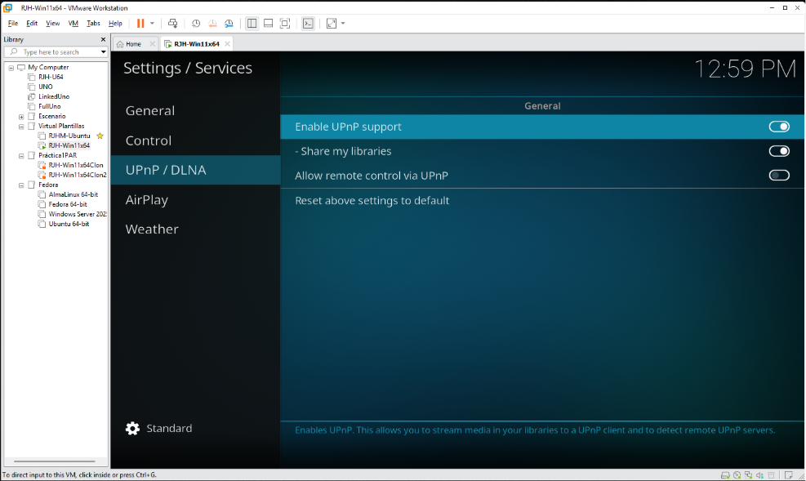

Instalación y Configuración de MiniDLNA en Ubuntu: Para Linux, se comenzó actualizando los paquetes del sistema. Luego, se instaló MiniDLNA usando el comando sudo apt install minidlna. Para la configuración, el servicio se detuvo temporalmente y se editó el archivo /etc/minidlna.conf con nano. Se especificaron las rutas de las carpetas de medios y se asignó un nombre al servidor. Finalmente, se verificó el estado del servicio, confirmando que MiniDLNA estaba activo y funcionando.
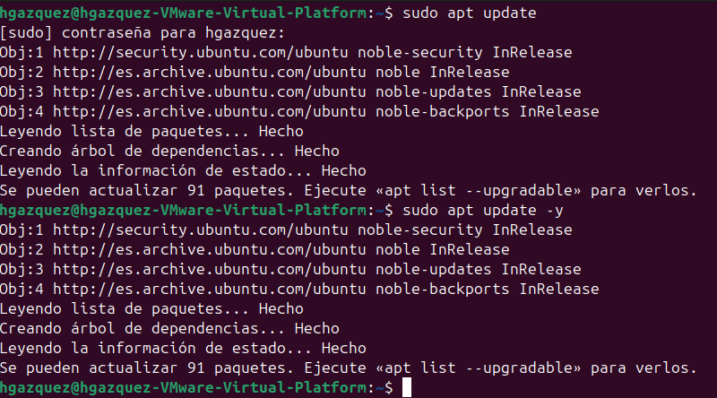
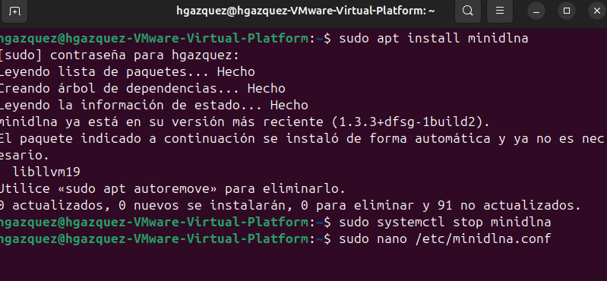
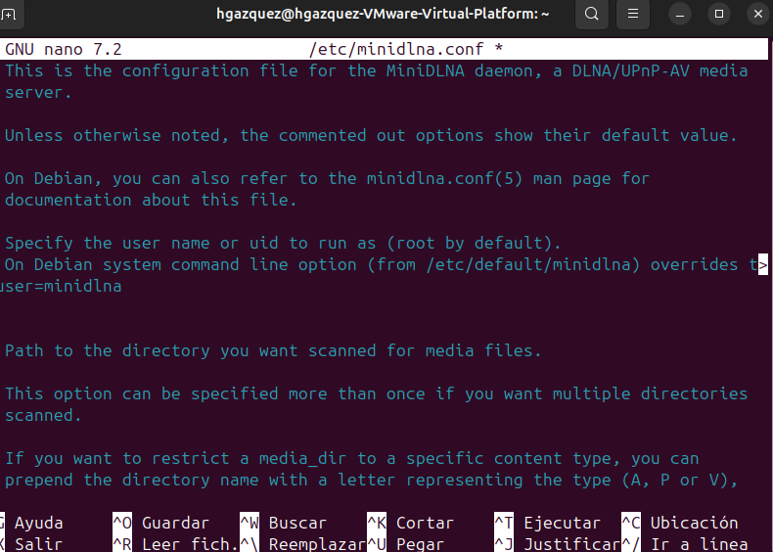
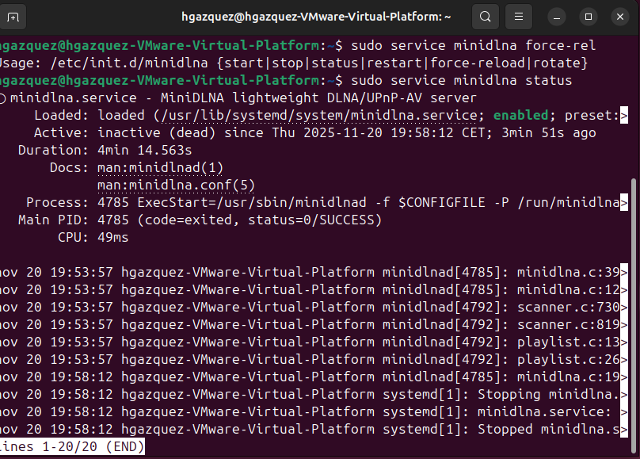

Consideraciones Finales
La práctica fue considerada entretenida y muy útil para entender los sistemas DLNA. La implementación en Ubuntu usando comandos fue más sencilla y accesible. El principal desafío fue el fallo al ejecutar Universal Media Server en Windows, cuya causa se desconoce, pero se dejó documentada para futuras revisiones. Se sugiere dedicar más tiempo a la ejecución y comprensión detallada del concepto y la utilidad de DLNA.

